Проказов М.Ю., старший преподаватель кафедры физической географии и ландшафтной экологии.

Проблема оптимизации природопользования на волжской пойме в районе г. Саратова.

Островная пойма у Саратова используется под огороды, выпасы, сенокосы, как место пляжного отдыха, рыбалки, занятий водными видами спорта, является частью фонда лесных насаждений. К сожалению, в настоящее время отчётливо проявляется бессистемность и бесконтрольность природопользования на островах: хаотичная самовольная застройка, замусоривание рекреационных площадок, вырубки, локальные пожары и прочее. И всё это на фоне отчётливых признаков деградации отдельных островных геосистем вследствие постоянного переувлажнения.
Можно выделить наиболее актуальную проблему природоохранного и правового характера. Это, прежде всего, проблема кадастрирования пойменных островов и придания им статуса рекреационных и природоохранных земель. Указанное требование должно, опираться на результаты комплексной оценки сложившейся практики природопользования на островах, оценки современной геоэкологической ситуации.
Автор провёл многолетние комплексные исследования волжской поймы в районе Саратова, выполнил сбор полевых данных о состоянии компонентов пойменных геосистем, с использованием данных ДЗЗ создал базу данных по геосистемным и геоэкологических характеристикам поймы. Всё это – с целью дальнейшей оптимизации природопользования в пределах пойменного островного комплекса в районе Саратова.
Сопоставляя все полученные в ходе исследования данные, которые были визуализированы в ряде тематических электронных карт и сводной таблице геоэкологических и госистемных характеристик типов пойменных урочищ (таб. 4), была построена карта оптимизации природопользования на волжских пойменных островах в районе Сартова (рис. 1).
В итоге, основные направления, оптимизирующие природопользование на исследуемых волжских островах, можно подразделить на три группы:
1. Затрагивающие рекреационную сферу. В отдельных урочищах уровень рекреационного воздействия может быть сохранён, в некоторых возможна интенсификация туризма, а в ряде урочищ – рекреационная деятельность должна дополнительно регулироваться. Развитие рекреации большей частью возможно в урочищах прирусловий низкого и среднего пойменного уровня.
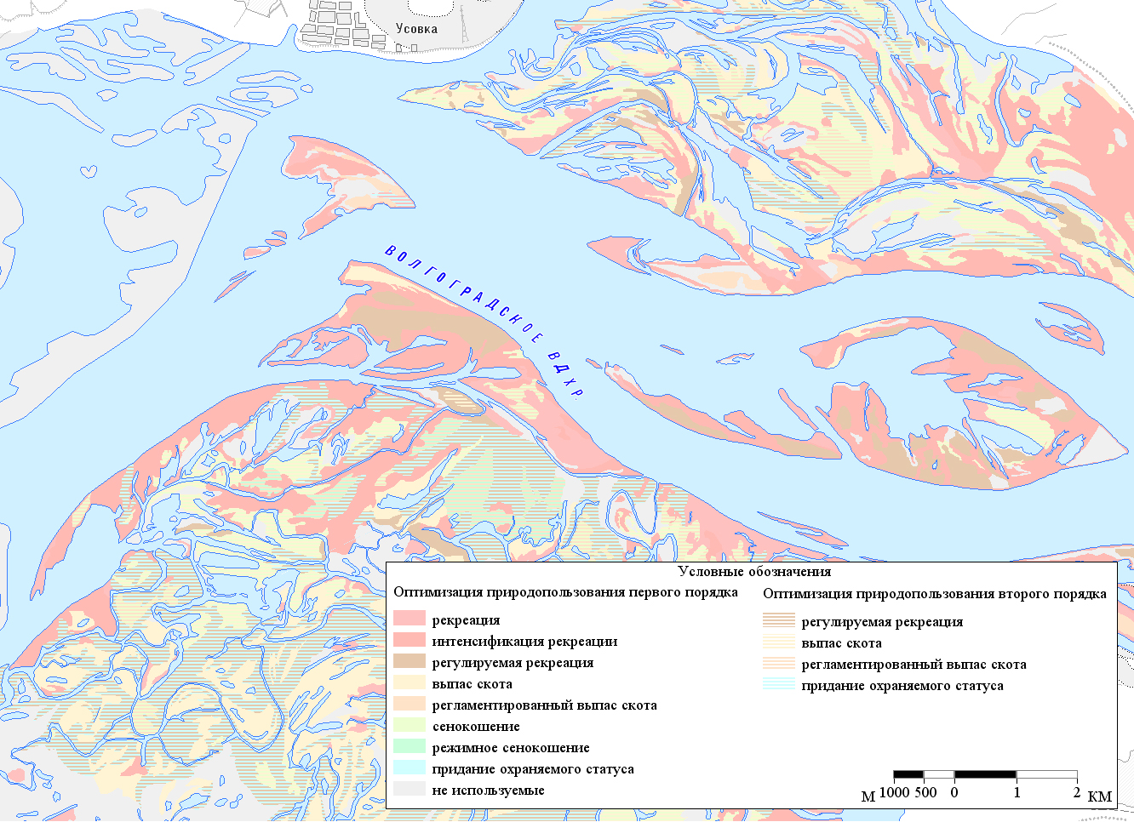
Рисунок 1. Карта оптимизации природопользования волжской островной поймы.
2. Затрагивающие сельскохозяйственную сферу. Сенокошение в луговых урочищах может сохраниться в тех же объёмах, либо стать режимным. Выпас скота в большинстве типов урочищ центральной низкой поймы следует сделать регламентированным.
3. Затрагивающие природоохранную сферу. Геосистемы с выраженным природоохранным потенциалом должны стать частью ООПТ. Это касается, прежде всего, пойменных дубрав. В границы охраняемой территории должны войти все 29 выделенных островных типа урочищ.
Таким образом, основные направления оптимизации природопользования на исследуемом участке Волги: создание ООПТ, развитие регулируемой рекреации и регламентирование сельскохозяйственной деятельности.
На карте, показанной на рисунке 1 оптимизация делится на две группы – первого и второго порядка. В некоторых типах урочищ возможно совмещение двух видов природопользования, один из которых (первого порядка) будет в приоритете. При этом следует отметить, что совмещать возможно различные виды сельхоз производства, ООПТ и рекреацию, ООПТ и сельхоз деятельность (безусловно, ограниченную, как и в случае с рекреацией). Совмещение трёх и более видов природопользования в пределах одного островного урочища представляется не рациональным, поскольку повысит уровень антропогенного воздействия на урочище и увеличит риск проявления признаков деградации в его границах.
Для поддержания стабильности функционирования сохранившейся поймы кроме выше указанных оптимизирующих мер необходимо выполнить ещё ряд действий. Одно из важнейших - это согласование регулирующей деятельности волжских гидроузлов с естественным природным режимом Волги. Так же необходимо прояснение статуса островов водохранилищ в Водном кодексе РФ, контроль над рыбным и лесным хозяйством, движением автотранспорта по грунтовым дорогам на островах.

